Découvrir – Chapitre 7 – Le Commencement et la fin de la personnalité juridique
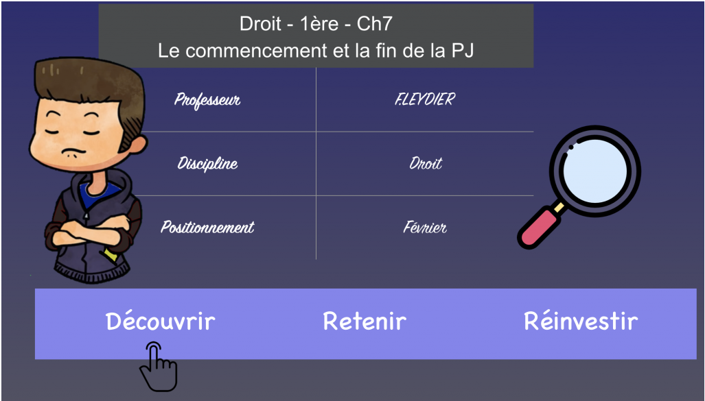
Brainstorming du chapitre précédent :
Veuillez répondre aux questions suivantes afin de faire le lien avec le chapitre en cours
Distinguer un professeur de mathématiques d’un vélo en matière d’existence juridique.

Les associations sont-elles dotées de la personnalité juridique ? Rappeler la définition d’une personne morale.

Qu’est-ce que la capacité juridique chez une personne ?

Peut-on frapper d’incapacité une personne ? Si oui, pour quelles raisons ?

Section 1 : Le commencement de la personnalité juridique
- Chez les personnes physiques
- La naissance
Principe : la personnalité juridique commence à la naissance à condition que l’enfant soit né vivant et viable.
Question n°1 : Proposer des situations de naissance pouvant perturber le principe énoncé ci-dessus.

Question n°2 : Scanner le QR-code ci-dessous puis noter les définitions qui y figurent
A partir du lien ci-dessous, répondez aux questions posées :
Lien : https://www.cabinetaci.com/debut-de-la-personnalite-juridique/
Question n°3 : Quelle formalité doit être réalisée lorsque l’enfant nait vivant et viable ?

Question n°4 : L’enfant non viable peut-il se voir attribuer un prénom ?

Question n°5 : Que dresse l’officier d’état civil lorsque l’enfant ne naît pas viable ?

- La conception
Exception au principe de naissance : la conception produit un certain nombre d’effets juridiques en application de la règle « infans conceptus pro natus habetur quoties de commodis ejus hagitur » qui signifie que l’enfant simplement conçu est considéré comme né chaque fois qu’il en va de son intérêt.
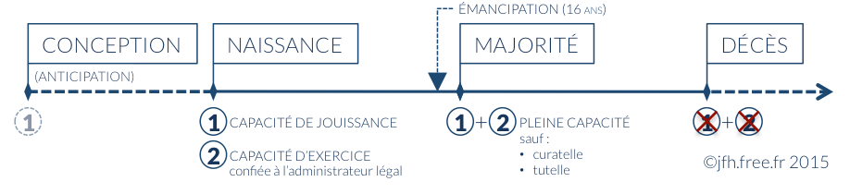
Question n°6 : Expliquez le schéma ci-dessus notamment en matière de conception.

Question n°6 bis : Pour quelle raison l’enfant simplement conçu doit être protégé ? (Indice : non capable de)

Débat juridique :
« infans conceptus » : cette maxime signifierait que la personnalité existe avant la naissance. Elle pose la question du moment de l’apparition de la personnalité juridique. Il faut donc savoir à quel moment la vie commence puisque à partir de ce moment l’individu demeure protégé en tant que personne. Toute personne a droit à la vie, il convient de déterminer à partir de quand commence à exister cette personne.
Tenter de déterminer en proposant des arguments quand commence la vie humaine.

Question n°7 : A partir du débat réalisé, proposer des situations dans lesquelles la détermination du commencement de la personnalité juridique revêt un enjeu important.

Vidéo ressouce n°1 : L’enfant à naître est-il une personne ou une chose ?
https://www.cabinetaci.com/debut-de-la-personnalite-juridique/
Question n°8 : Montrer que le droit provient de différentes sources

Question n°9 : Pourquoi le fait que l’avortement soit possible jusqu’à 12 semaines montre que l’enfant à naître n’est pas véritablement considéré comme une personne à part entière ?

Question n°10 : Un accident de voiture opposant madame X et son enfant à naître à monsieur Y cause la mort de l’enfant. Monsieur Y peut-il faire l’objet d’une poursuite pénale pour homicide involontaire ?

Section 2 : La fin de la personnalité juridique
- Chez les personnes physiques
- La mort en droit
C’est en principe le décès qui marque la fin de la personnalité juridique. La mort est définie en droit comme l’anéantissement de la personnalité. Le droit s’appuie sur la médecine pour établir les conditions à réunir pour être mort : pendant longtemps l’arrêt du cœur était le critère principal pour pouvoir constater le décès d’une personne. Mais l’essor de nouvelles technologies permettant de maintenir artificiellement le rythme cardiaque a contraint le législateur d’adapter et de préciser les conditions à réunir pour être mort. Aujourd’hui, c’est l’arrêt de l’activité cérébrale qui prédomine quand bien même le cœur est maintenu artificiellement. Des problématiques majeures se posent notamment en matière de considération du cadavre (le corps/enveloppe charnelle) en tant que personne ou de chose. Rappelons que le droit ne reconnait que deux catégories : la personne et la chose. Quand bien même le décès marque la fin de la PJ d’une personne, le cadavre bénéficie d’une protection juridique.
Aller plus loin : le statut juridique du cadavre :
https://www.avocat-antebi.fr/le-cadavre-et-la-loi/

- Les cas spéciaux de la fin de la PJ des PP

  - L’absence prolongée
Il peut arriver qu’une personne cesse de paraître à son domicile mais qu’aucun évènement particulier ne puisse permettre d’affirmer la mort de la personne. Deux périodes sont à connaître :
- La période de la présomption d’absence : dans un premier temps les proches de la personne ou le procureur de la République devront demander au juge de constater l’absence de la personne. S’ouvre ensuite une période de 10 ans , appelée présomption d’absence, pendant lquelle un admonistrateur désigné par le juge sera chargé de gérer les biens de l’individu. Durant cette période, l’absent est présumé vivant.
- La déclaration d’absence : au bout de 10 ans si la personne n’est pas revenue, on demandera au juge de prononcer une déclaration d’absence, qui équivaut à une déclaration de décès (disparition de la personnalité juridique ; ouverture de la succession ; dissolution du mariage …)

Question n°11 : Réaliser un schéma sous la forme d’une frise chronologique représentant le 1 er régime d’absence.

Question n°12 : Sommes-nous en présence d’une situation d’absence de corps ?

  - La disparition
C’est un régime plus radical, qui s’applique aux personnes dont on est presque sur qu’elles soient décédées – bien que l’on ait pas retrouvé leur corps car elles ont disparu dans des cicronstances mettant leur vie en danger : naufrage d’un navire en pleine mer, accident d’avion, tsunami, tremblement de terre, effondrement des Twins towers après l’attentat du 11 septembre 2001…
Dans ces circonstances, les proches ou le procureur de la républuqiue pourront demander au juge de déclarer le décès. A compter de cette déclaration , la succcession du disparu sera ouverte et son mariage sera dissous.

Question n°13 : Proposer une définition de la disparition en droit

Question n°14 : En quoi se différencie-t-elle de l’absence ?

